9.医師会のアカウント情報を

参照・更新する

令和8年5月
公益社団法人 国民健康保険中央会

改訂履歴
更新ID | 更新日時 | 更新内容 | 更新者
V1.0.0 | 2025年11月30日 | 初版 | 国保中央会
V1.0.1 | ２０２６年5月２2日 | - 以下章の画面レイアウトを更新  - １．２章「アカウント情報登録画面から自組織のアカウント情報を参照・更新する」  - １．３．１章「アカウント情報登録画面からメールアドレスを変更する」  - １．３．２章「メインメールアドレスで受信したメールアドレス変更確認メールを確認する」  - ２．３章「アカウント情報登録画面から対象組織のアカウント情報を参照・更新する」  - 以下章の補足を修正  - １．２章「アカウント情報登録画面から自組織のアカウント情報を参照・更新する」  - 以下章の説明を修正  - １．１章「メインメニュー画面からアカウント情報登録画面に移動する」  - １．２章「アカウント情報登録画面から自組織のアカウント情報を参照・更新する」  - １．３．１章「アカウント情報登録画面からメールアドレスを変更する」  - １．３．２章「メインメールアドレスで受信したメールアドレス変更確認メールを確認する」  - ２．１章「メインメニューから医師会等情報の一覧画面に移動する」  - ２．２章「医師会等情報の一覧画面から対象組織のアカウント情報登録画面に移動する」  - ２．３章「アカウント情報登録画面から対象組織のアカウント情報を参照・更新する」 | 国保中央会

目次
目次 2
1. 医師会が自組織のアカウント情報を参照・更新する 3
1.1. メインメニュー画面からアカウント情報登録画面に移動する 4
1.2. アカウント情報登録画面から自組織のアカウント情報を参照・更新する 5
1.3. アカウント情報登録画面からメールアドレスを変更する 10
1.3.1. アカウント情報登録画面からメールアドレスを変更する 11
1.3.2. メインメールアドレスで受信したメールアドレス変更確認メールを確認する 13
2. 医師会が医師会のアカウント情報を参照・更新する 18
2.1. メインメニューから医師会等情報の一覧画面に移動する 19
2.2. 医師会等情報の一覧画面から対象組織のアカウント情報登録画面に移動する 20
2.3. アカウント情報登録画面から対象組織のアカウント情報を参照・更新する 21

医師会が自組織のアカウント情報を参照・更新する
閲覧推奨ユーザ：医師会
この章では、医師会が自組織のアカウント情報を参照し、必要に応じて更新する方法について説明します。
作業の流れ
1.1. メインメニュー画面からアカウント情報登録画面に移動する
1.2. アカウント情報登録画面から自組織のアカウント情報を参照・更新する
1.3. アカウント情報登録画面からメールアドレスを変更する

メインメニュー画面からアカウント情報登録画面に移動する

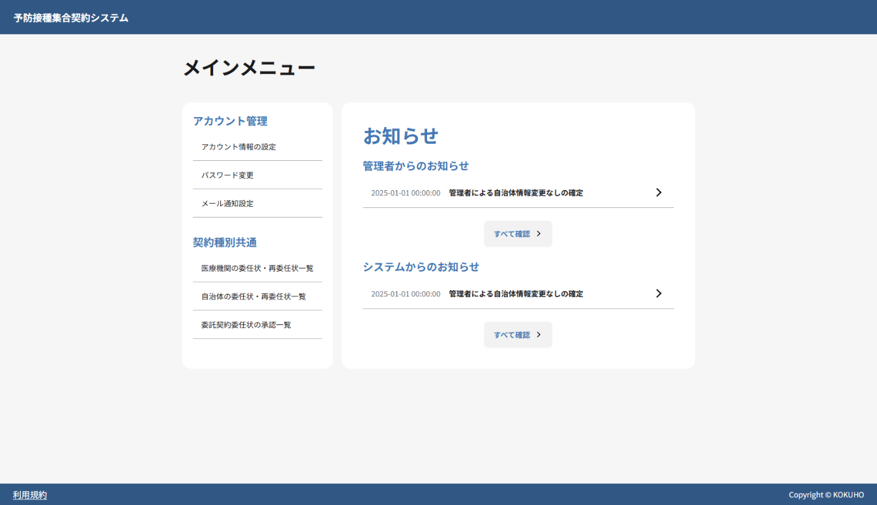
- 「メインメニュー画面」で、アカウント管理からアカウント情報の設定をクリックします。

アカウント情報登録画面から自組織のアカウント情報を参照・更新する



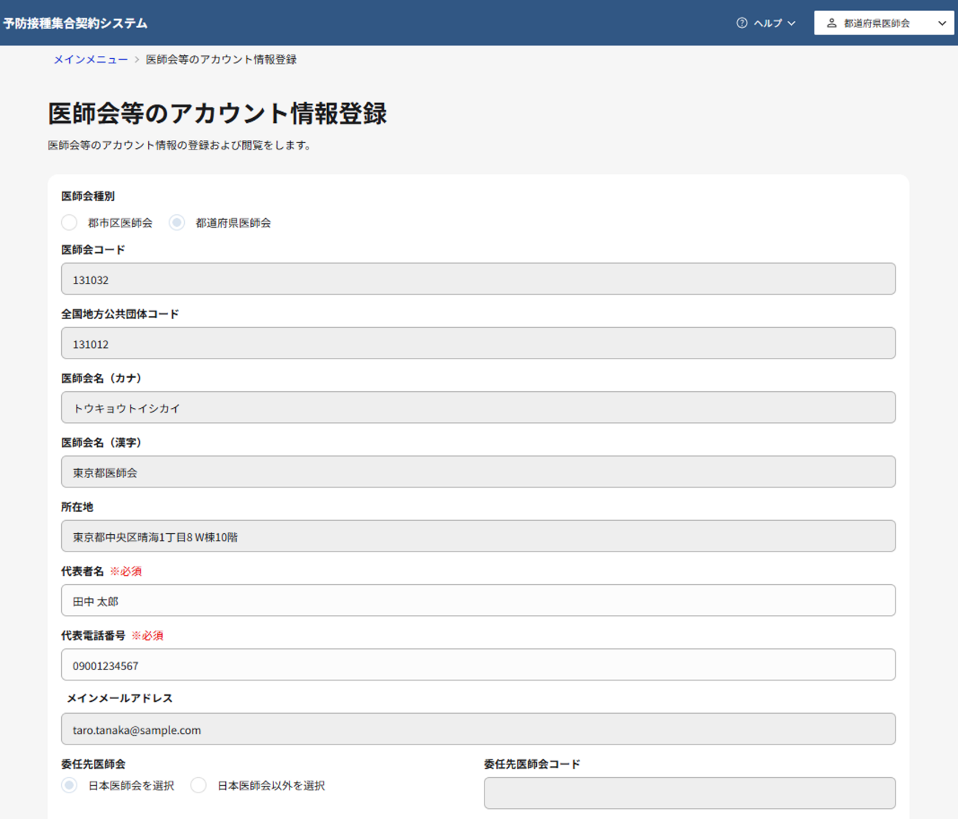
次のページへ続く






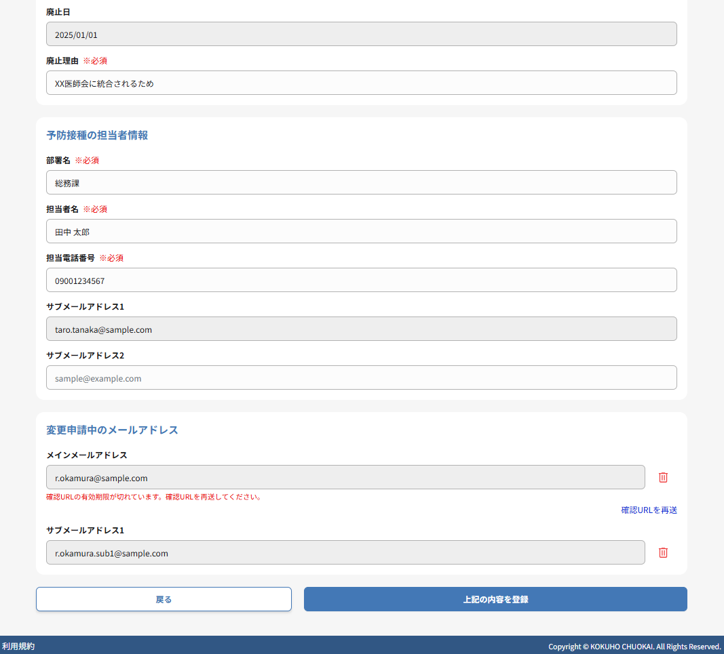
12
11
画面には登録済の情報が表示されます。編集可能な項目を必要に応じて更新してください。
- 代表者名を確認し、必要に応じて更新します。
- 代表電話番号を確認し、必要に応じて更新します。電話番号はハイフンなしの形式で入力してください。
- メインメールアドレスが表示されます。メインメールアドレスはシステム通知を受信するためのメールアドレスです。メールアドレスの変更は1.3. アカウント情報登録画面からメールアドレスを変更するを参照してください。
- 初回登録の場合、委任先医師会を選択します。登録後は、委任先医師会が表示されます。（医師会の場合のみ）
- 廃止日および廃止理由が表示されます。（廃止予定がある場合のみ）
- 部署名を確認し、必要に応じて更新します。
- 担当者名を確認し、必要に応じて更新します。
- 電話番号を確認し、必要に応じて更新します。電話番号はハイフンなしの形式で入力してください。
- サブメールアドレス１を必要に応じて確認します。メイン以外でシステム通知を受信したい場合に入力してください。メールアドレスの変更は1.3. アカウント情報登録画面からメールアドレスを変更するを参照してください。
- サブメールアドレス２を必要に応じて確認します。さらに追加でシステム通知を受信したい場合に入力してください。メールアドレスの変更は1.3. アカウント情報登録画面からメールアドレスを変更するを参照してください。
- 変更申請中のメールアドレスが表示されます。メールアドレスの変更は1.3. アカウント情報登録画面からメールアドレスを変更するを参照してください。
- 上記の内容を登録ボタンをクリックしてください。
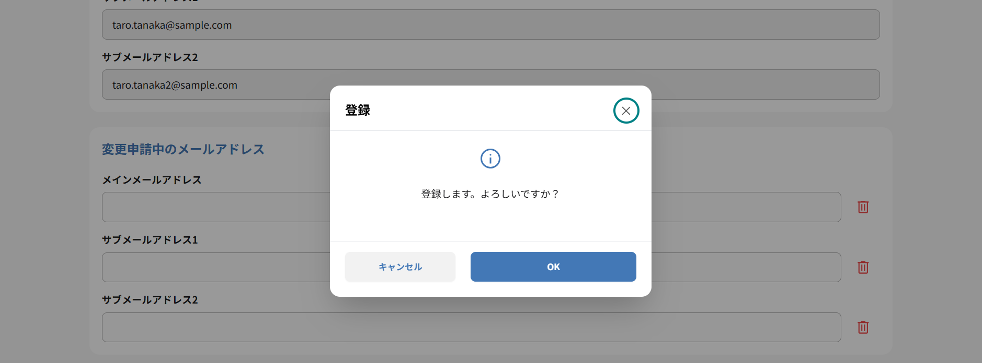
- 確認ダイアログが表示されるので、OKボタンをクリックし、更新内容を登録します。

アカウント情報更新に成功した場合
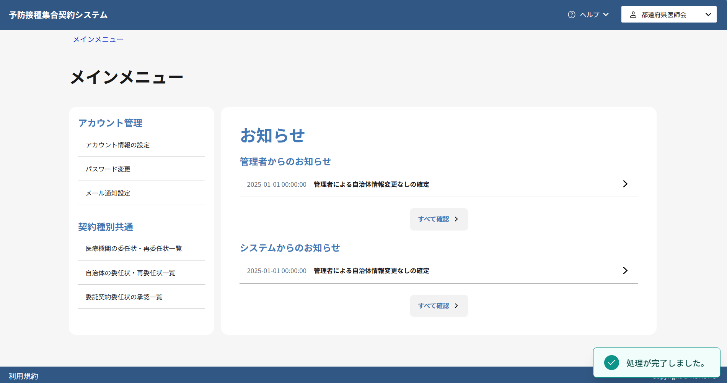
- 更新が成功すると、アカウント情報の更新が完了した旨のメッセージが表示されます。

アカウント情報更新に失敗した場合
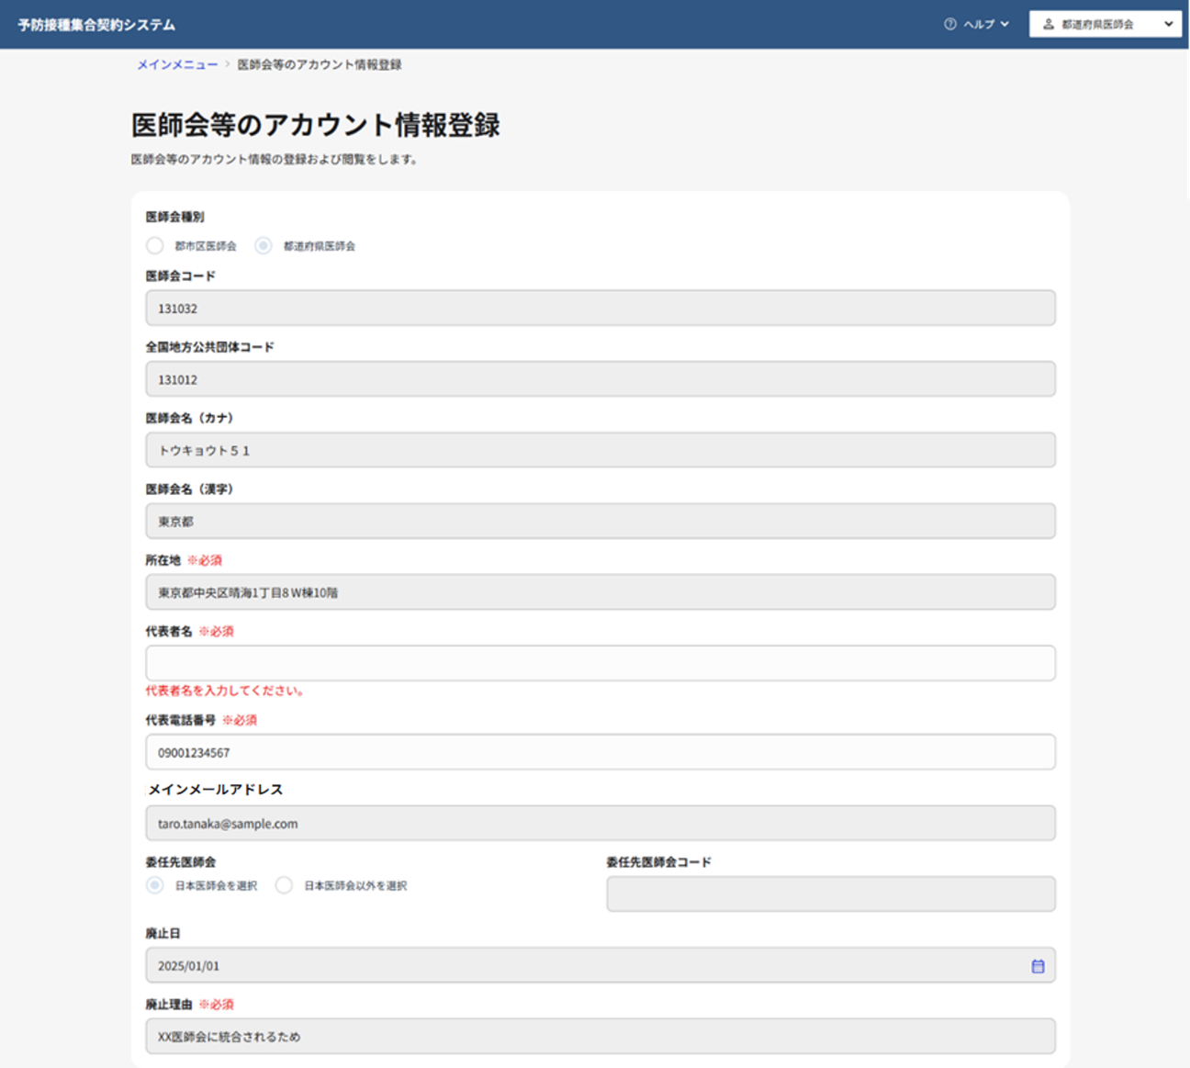
- 画面に表示されたエラーメッセージの内容を確認し、該当する項目を修正してください。
- 再度上記の内容を登録ボタンをクリックし、アカウント情報の更新処理を実行します。
補足
組織コードや組織名など、自身で更新できない項目の変更が必要な場合は、ヘルプデスクまでお問い合わせください。
ヘルプデスクのURLは「集合契約システムへログインする」マニュアルの１．２章を参照してください。

アカウント情報登録画面からメールアドレスを変更する
メールアドレス変更方法の概要
1.3.1. アカウント情報登録画面からメールアドレスを変更する
1.3.2. メインメールアドレスで受信したメールアドレス変更確認メールを確認する

アカウント情報登録画面からメールアドレスを変更する
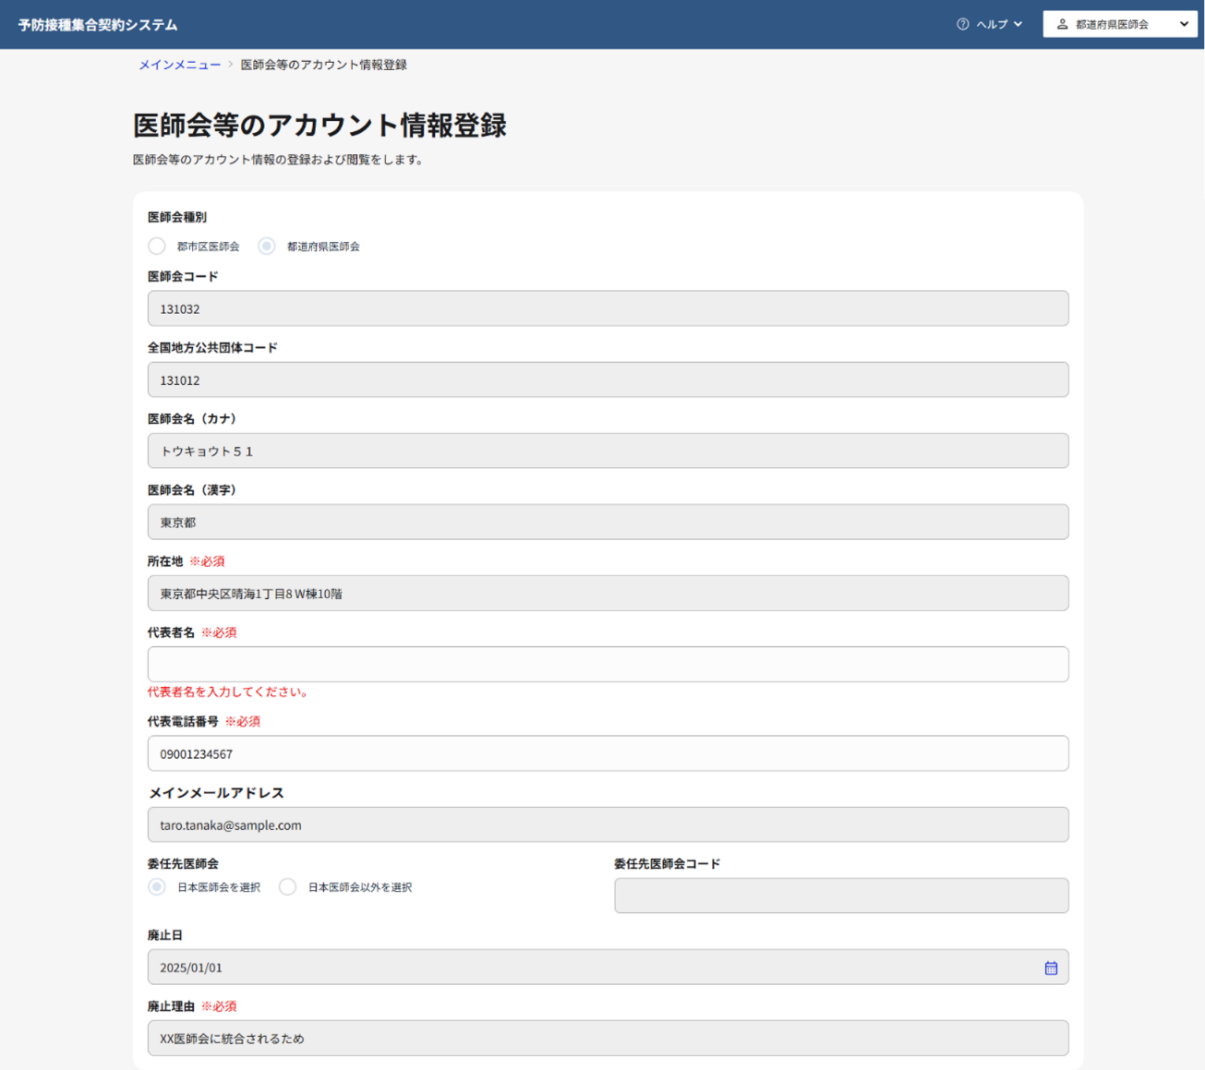
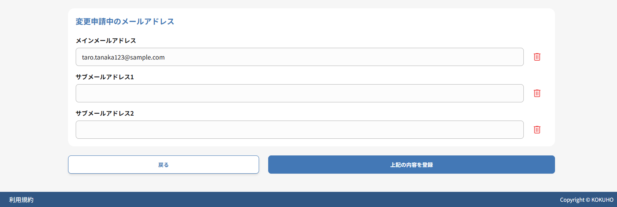
- 変更したいメールアドレスの入力項目に、新しいメールアドレスを入力します。
- 上記の内容を登録ボタンをクリックしてください。
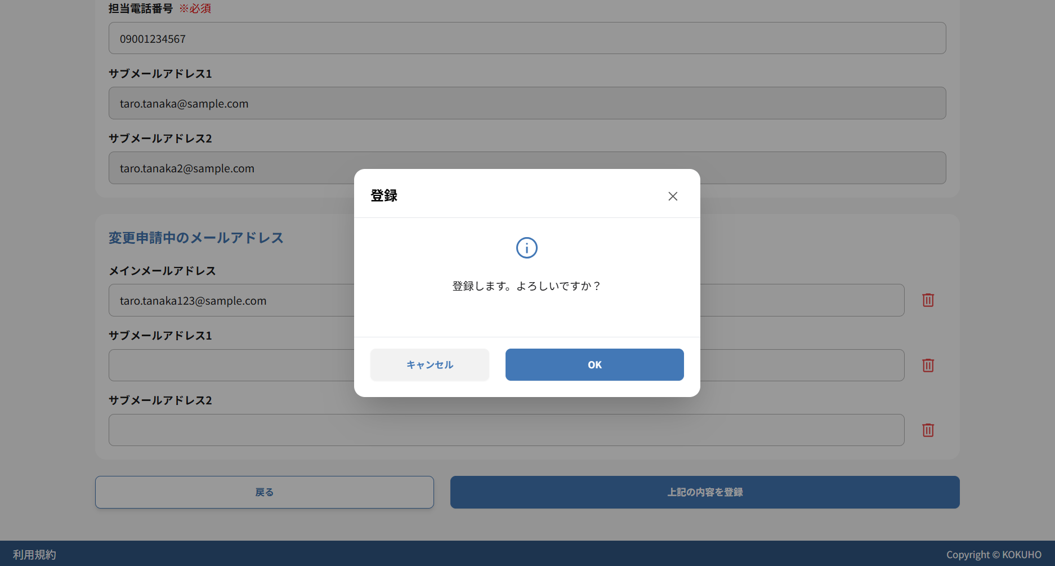
- 確認ダイアログが表示されるので、ＯＫボタンをクリックして、更新内容を登録します。

メインメールアドレスで受信したメールアドレス変更確認メールを確認する
メール
送信者：no-reply@shugokeiyaku.kokuho.or.jp
【集合契約システム】メールアドレス認証のお知らせ
変更したメールアドレスを認証するためのURLをお知らせします。
以下のURLにアクセスし、メールアドレスの認証を行ってください。

認証URL：https://shugokeiyaku.kokuho.or.jp/auth/verify?token=xxxxxxxxxx（例）
- メールアドレス変更申請時に新しく設定したメールアドレス宛てに、集合契約システムから認証用のメールが送信されます。該当メールアドレスのメールボックスを確認し、件名「【集合契約システム】メールアドレス認証のお知らせ」のメールを開いてください。
- メール本文に記載されている認証URLをクリックし、メールアドレスの認証を完了します。

メールアドレス変更に成功した場合
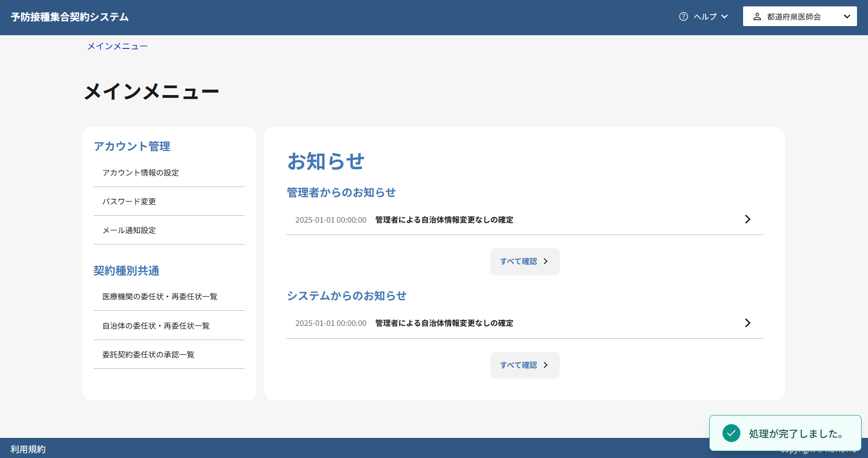
- 変更が成功すると、メールアドレス変更が完了した旨のメッセージが表示されます。

メールアドレス変更に失敗した場合

確認URL認証切れ時の対応
- メール本文に記載されている確認URLをクリックし、メールアドレスの変更確認でエラー画面が表示された場合は、URLの有効期限（24時間）が切れている可能性があります。下記の方法で確認URLを再送信し、新しいURLで認証を完了します。

確認URLを再送信する
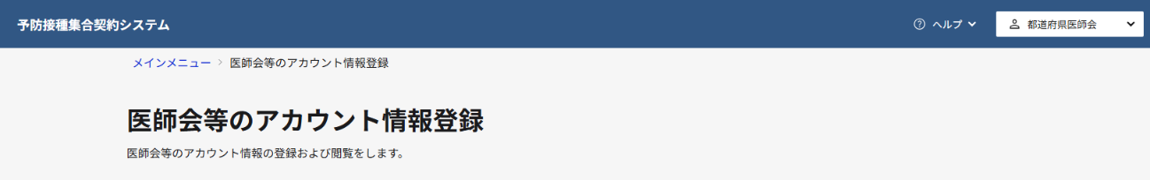
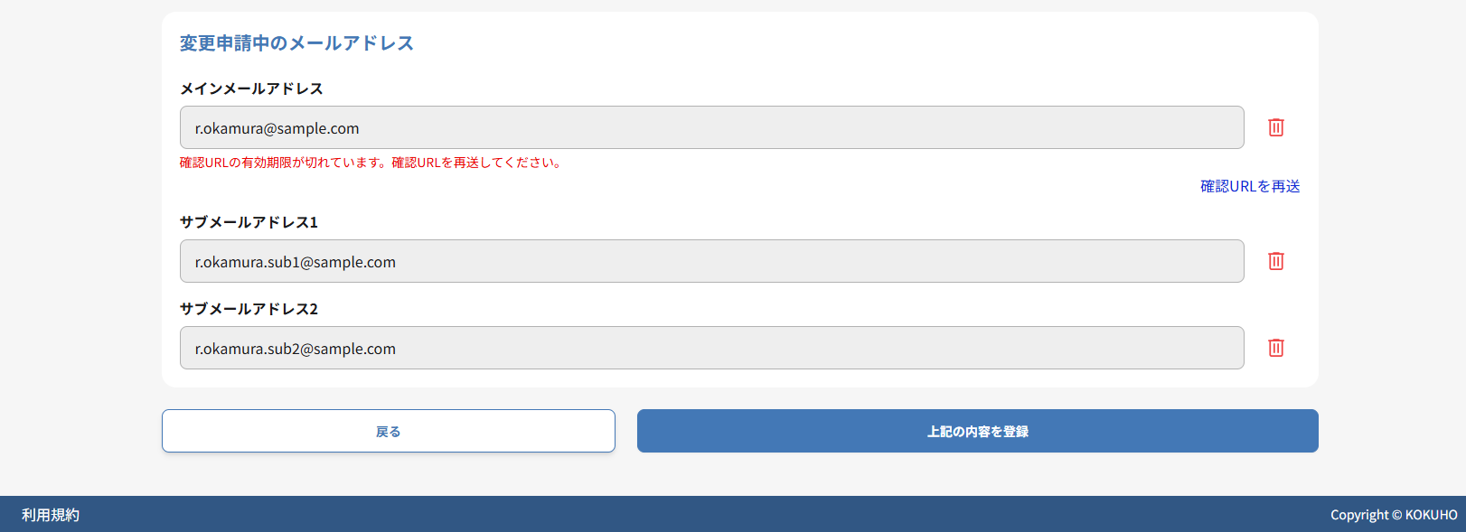
- メールアドレス変更申請中の項目で、[確認URLを再送]リンクをクリックします。
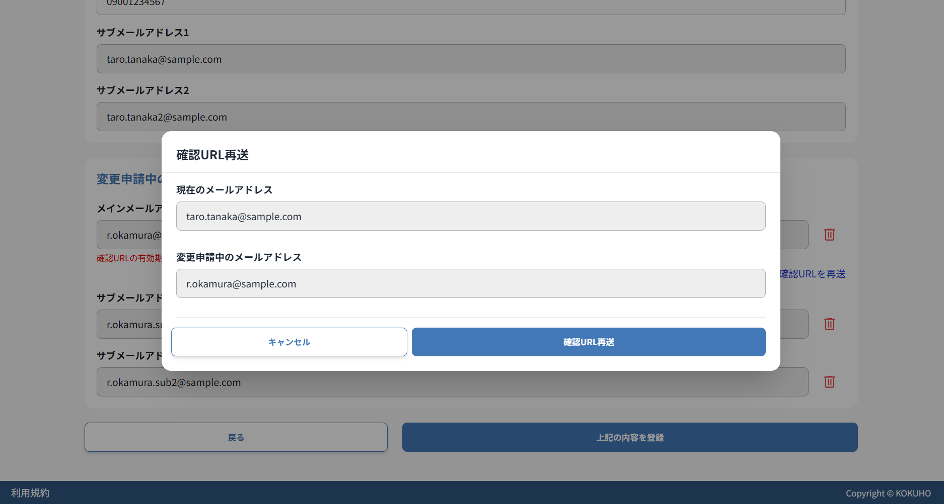
- 確認ダイアログが表示されるので、確認URL再送ボタンをクリックします。その後の操作方法は1.3.2. メインメールアドレスで受信したメールアドレス変更確認メールを確認するを参照してください。

メールアドレスを変更、または取り消したい場合
登録中のメインメールアドレスやサブメールアドレス1・2を変更・削除する手順です。
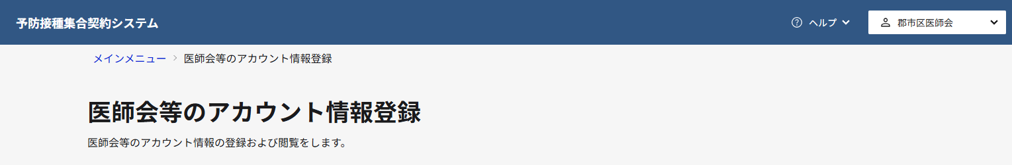



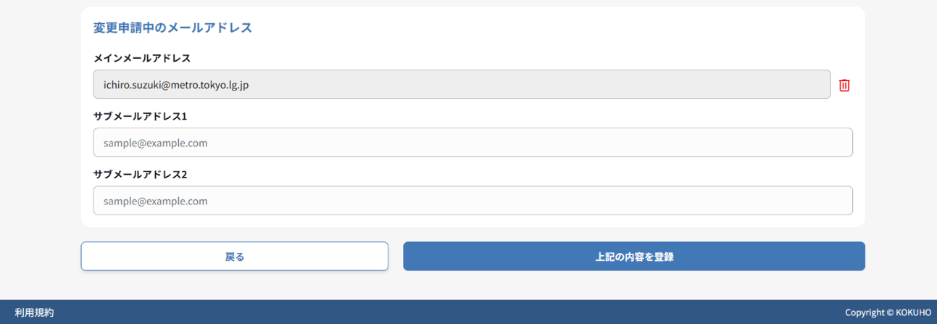
- 変更内容を取り消したい、または変更したい場合は、変更申請中のメールアドレス項目にあるごみ箱アイコンをクリックします。
- 登録しているメールアドレスを変更したい場合は、変更したいメールアドレスを入力します。
（メールアドレスを取り消したい場合は、本手順をスキップし、次の手順に進みます。）
- 上記の内容を登録ボタンをクリックすると、削除または変更内容が保存されます。

医師会が医師会のアカウント情報を参照・更新する
閲覧推奨ユーザ：厚生労働省（管理者）、国保連合会、厚生労働省（集合契約代理人）、日本医師会、（国保中央会）
この章では、厚生労働省（管理者）、国保連合会、厚生労働省（集合契約代理人）、日本医師会が医師会のアカウント情報を参照し、必要に応じて更新する方法について説明します。
権限について
- 厚生労働省（管理者）：すべての医師会の情報を参照可能（担当者情報を除く）
- 国保連合会：すべての医師会の情報を参照可能（自自治体外の場合は担当者情報を除く）
- 厚生労働省（集合契約代理人）：委任状ステータスが集合契約中で、市区町村と契約を結ぶいずれかの医療機関の委任先となっているすべての医師会情報を参照可能（担当者情報を除く）
- 日本医師会：自身が委任先となっている医師会、および配下の医師会情報を参照可能（後者は担当者情報を除く）
- 国保中央会：すべての医師会の情報を参照可能、医師会を新規登録・更新可能
作業の流れ
2.1. メインメニューから医師会等情報の一覧画面に移動する
2.2. 医師会等情報の一覧画面から対象組織のアカウント情報登録画面に移動する
2.3. アカウント情報登録画面から対象組織のアカウント情報を参照・更新する

メインメニューから医師会等情報の一覧画面に移動する
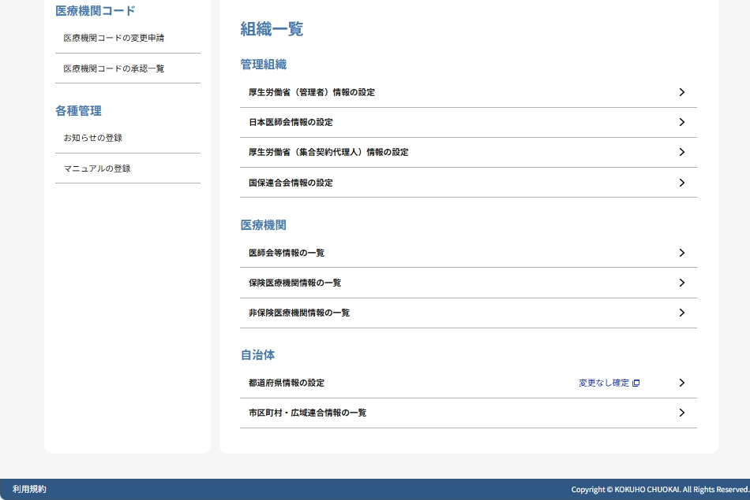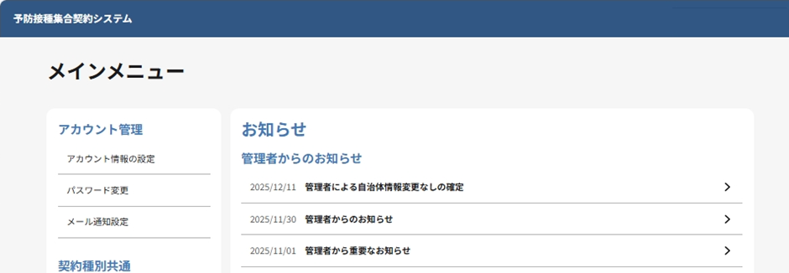
※画面イメージは一例です
- メインメニューで、組織一覧の医療機関から医師会等情報の一覧をクリックします。

医師会等情報の一覧画面から対象組織のアカウント情報登録画面に移動する
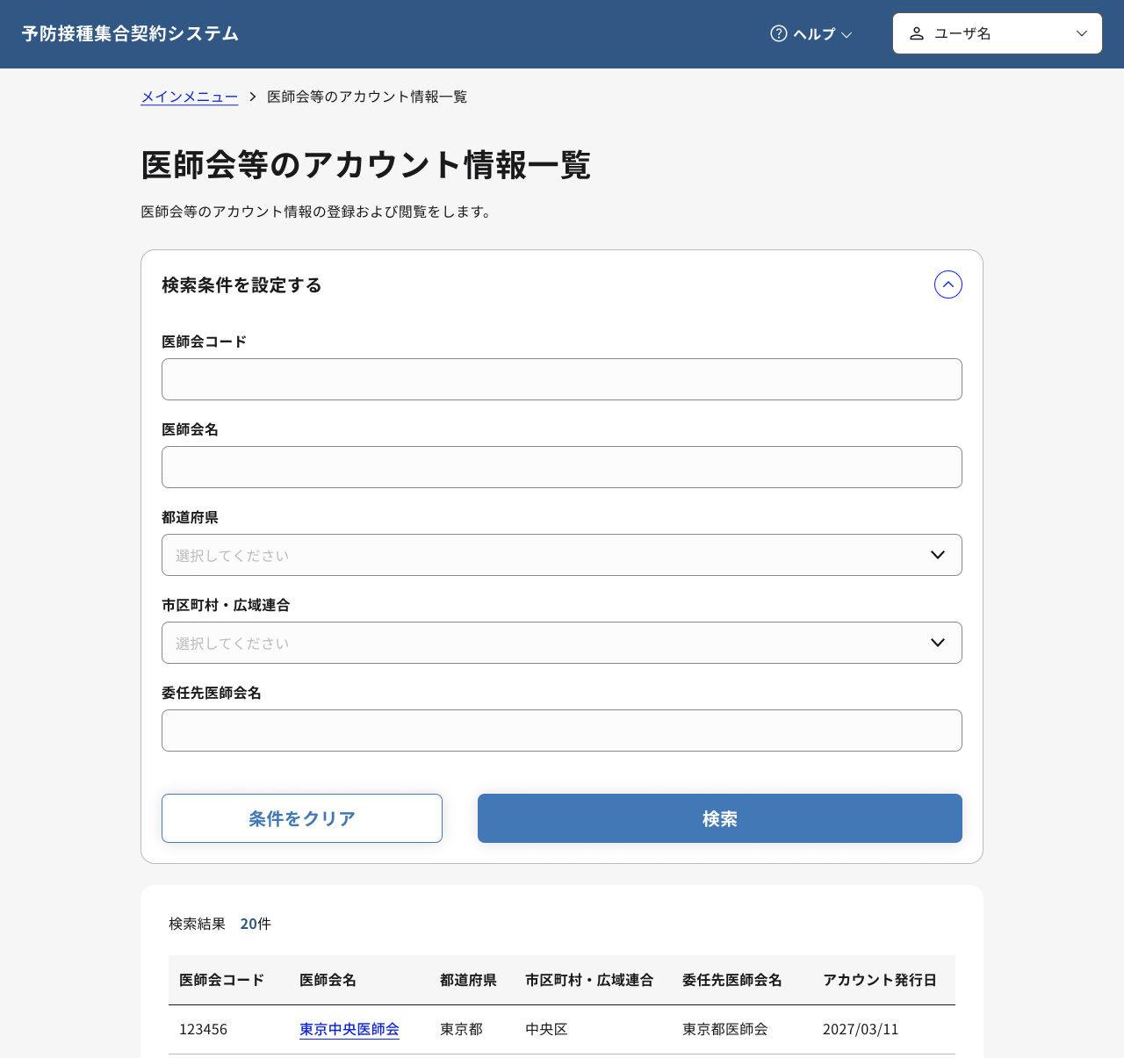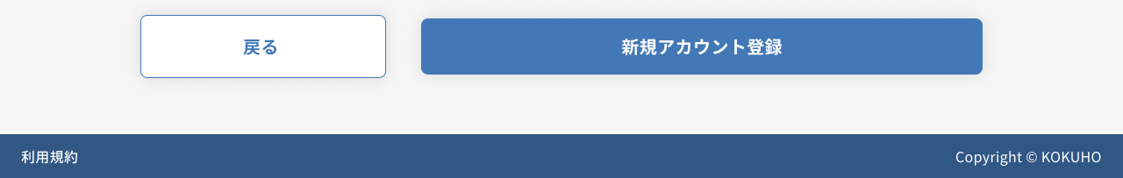
- 医師会コード、医師会名、団体コード、団体名、都道府県、市区町村・広域連合、委任先医師会名に検索条件を入力します。
- 検索ボタンをクリックして、対象の医師会を検索します。
- 検索結果一覧から、参照・更新したい医師会の医師会名をクリックします。

アカウント情報登録画面から対象組織のアカウント情報を参照・更新する
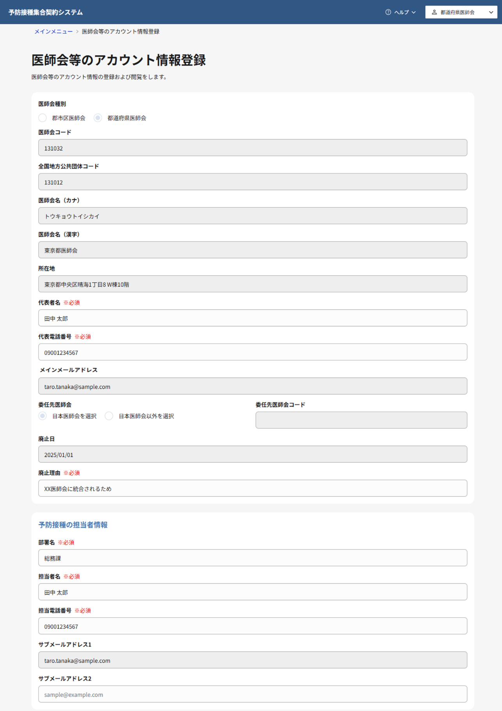
11
1２
次ページへ続く

1３
14
画面には登録済の情報が表示されます。必要に応じて項目を参照・更新してください。
- 全国地方公共団体コード、医師会名、団体名が表示されます。
■国保中央会ユーザが参照する場合
全国地方公共団体コード、医師会名、団体名を確認し、必要に応じて更新します。
■厚生労働省（管理者）ユーザが参照する場合
全国地方公共団体コード、団体名を確認し、必要に応じて更新します。
- 対象組織の所在地が表示されます。所在地を確認し、必要に応じて更新します。住所を都道府県名から建物名まで入力してください。
- 対象組織の代表者名を確認し、必要に応じて更新します。
- 対象組織の代表電話番号を確認し、必要に応じて更新します。電話番号はハイフンなしの形式で入力してください。
- 対象組織のメインメールアドレスが表示されます。メインメールアドレスはシステム通知を受信するためのメールアドレスです。メールアドレスの変更は1.3. アカウント情報登録画面からメールアドレスを変更するを参照してください。
- 対象組織の委任先医師会を確認し、必要に応じて更新します（医師会のみ表示）。
- 対象組織の廃止日および廃止理由を必要に応じて登録します。廃止日を登録した場合、廃止理由を入力してください。
- 対象組織の部署名を確認し、必要に応じて更新します。
- 対象組織の担当者名を確認し、必要に応じて更新します。
- 対象組織の電話番号を確認し、必要に応じて更新します。電話番号はハイフンなしの形式で入力してください。
- 対象組織のサブメールアドレス1を必要に応じて確認します。メイン以外でシステム通知を受信したい場合に入力してください。メールアドレスの変更は1.3. アカウント情報登録画面からメールアドレスを変更するを参照してください。
- 対象組織のサブメールアドレス2を必要に応じて確認します。さらに追加でシステム通知を受信したい場合に入力してください。メールアドレスの変更は1.3. アカウント情報登録画面からメールアドレスを変更するを参照してください。
- 変更申請中のメールアドレスが表示されます。（担当者情報が参照不可の場合を除く）メールアドレスの変更は1.3. アカウント情報登録画面からメールアドレスを変更するを参照してください。
■国保中央会ユーザが参照する場合
メインメールアドレス・サブメールアドレス1・サブメールアドレス2のすべてが編集可能です。
■その他のユーザが参照する場合
変更申請中のメールアドレスは参照できません。
- 上記の内容を登録ボタンをクリックし、更新内容を保存します。
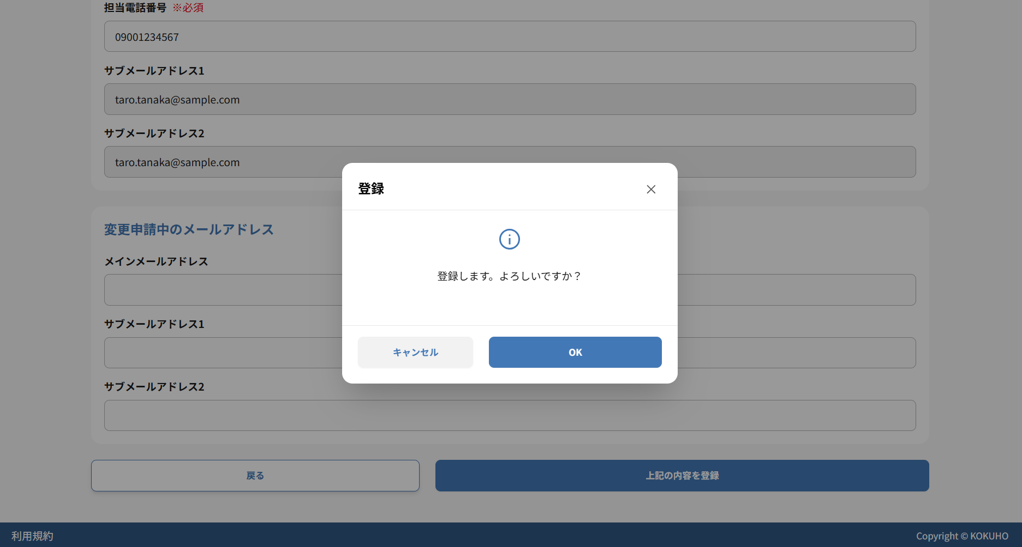
- 確認ダイアログが表示されるので、ＯＫボタンをクリックし、更新内容を保存します。

アカウント情報更新に成功した場合
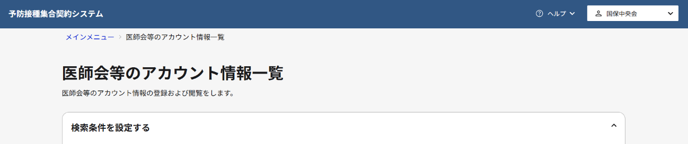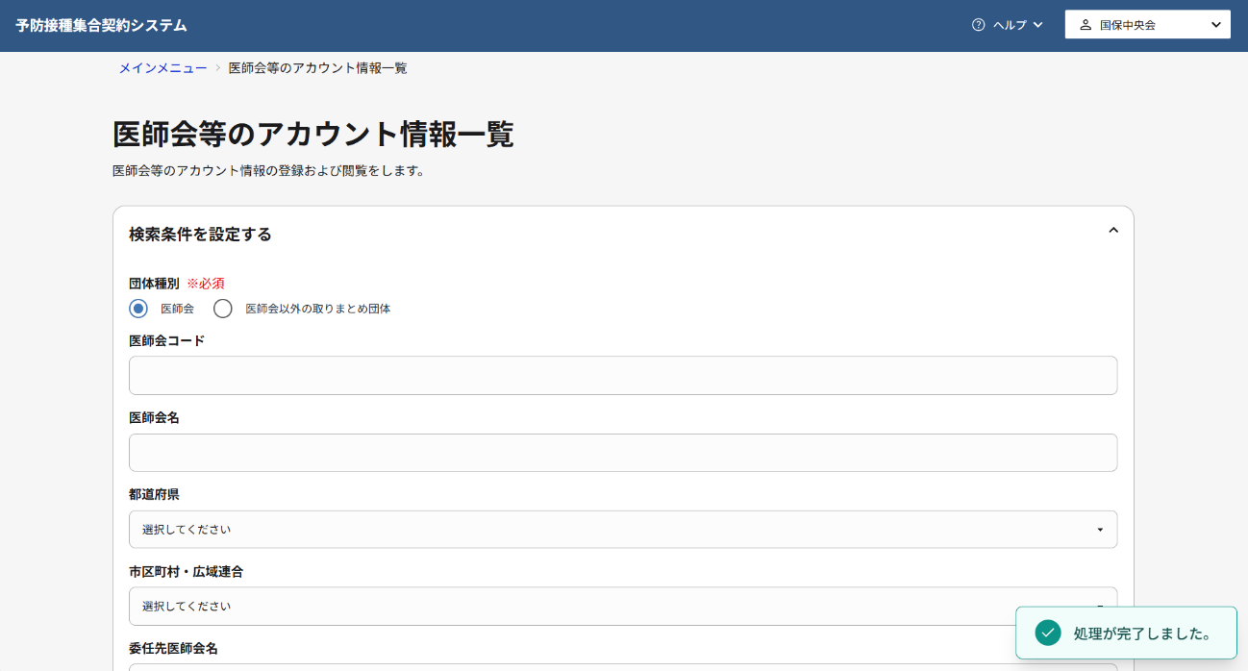
- 更新が成功すると、アカウント情報の更新が完了した旨のメッセージが表示されます。

アカウント情報更新に失敗した場合
- 画面に表示されたエラーメッセージの内容を確認し、該当する項目を修正してください。
- 再度、上記の内容を登録ボタンをクリックし、アカウント情報の更新処理を実行します。

